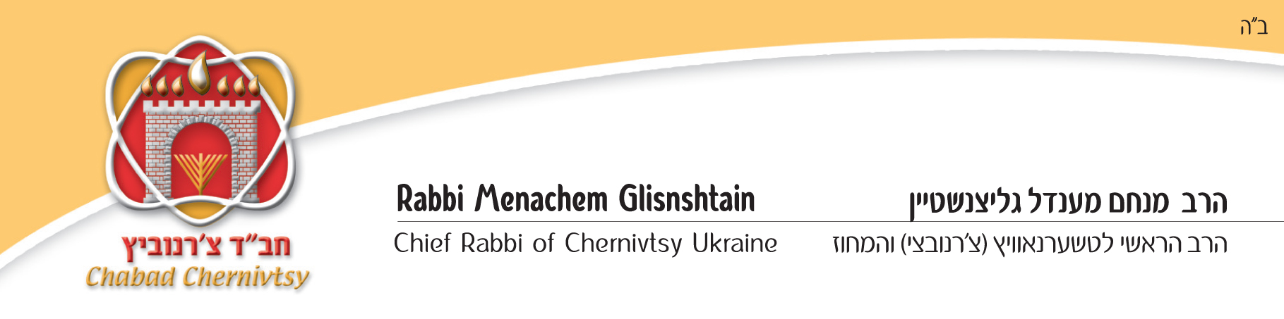ידידינו היקרים!
שלום רב,
לאור בקשתכם הרבות - אני שמח לעדכן אתכם מהנעשה ונשמע בקהילה היהודית בטשערנאוויץ בחג החנוכה ומהאירועים המגוונים שהיו במשך החג.
להלן סקירה קצרה מעט המכיל את המרובה 'ותמונה אחת שווה מאלף מילים'

הדלקת חנוכיה מרכזית במרכז העיר ב "כיכר התיאטרון".
להביא את האור של חנוכה לרחובה של עיר (שזה אחד מטעמי ההדלקה)
ולחזק את הגאווה היהודית של יהודי העיר שמאות מהם השתתפו בהדלקה.

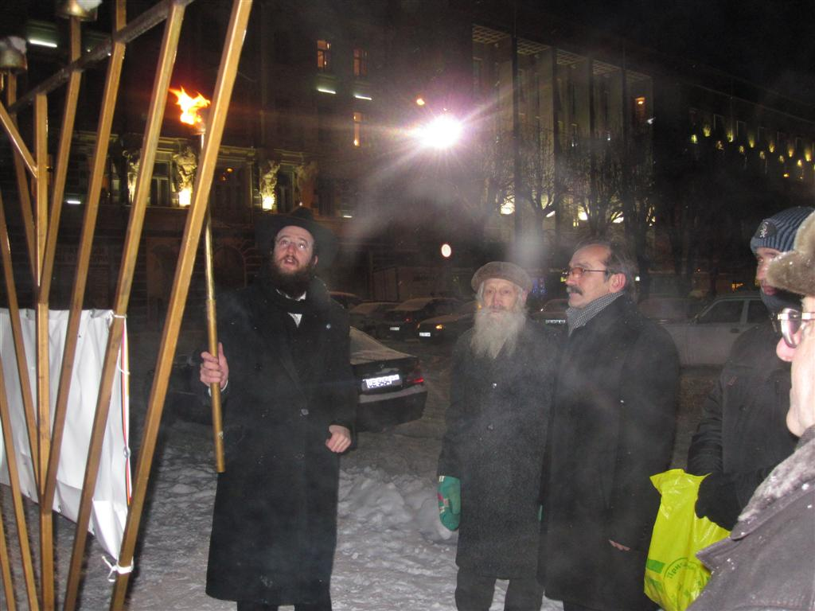
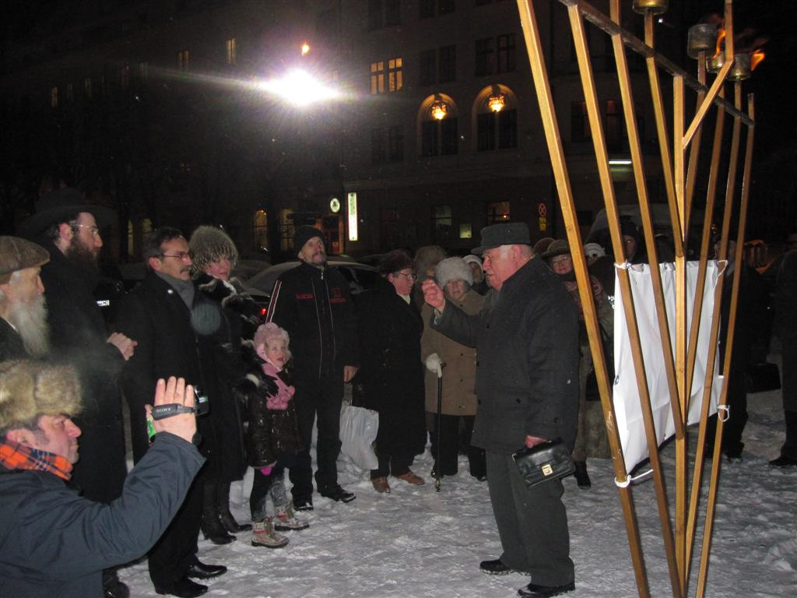

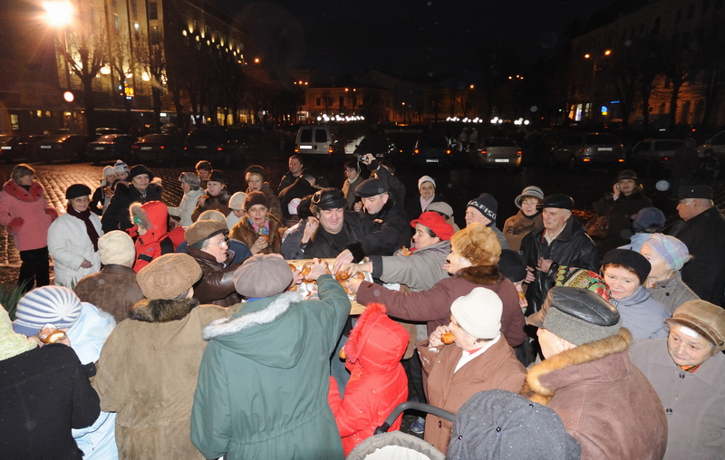

קונצרט חנוכה ליהודי העיר בו הופיעו ילדי מוסדות "המרכז לתרבות וחינוך יהודי" שע"י בית חב"ד.

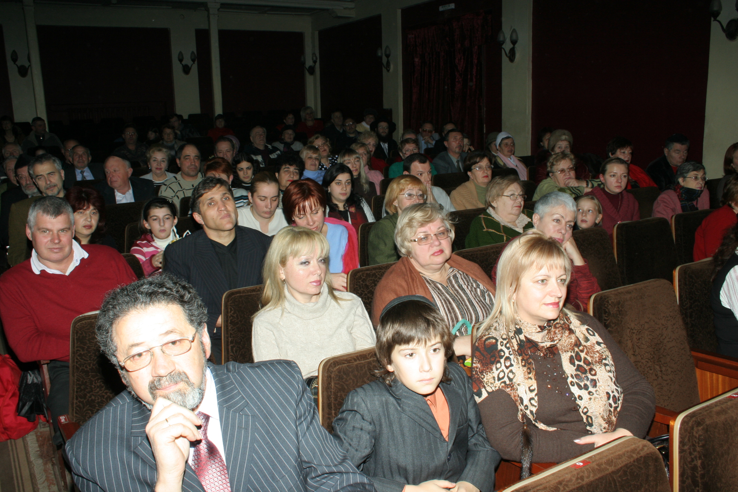

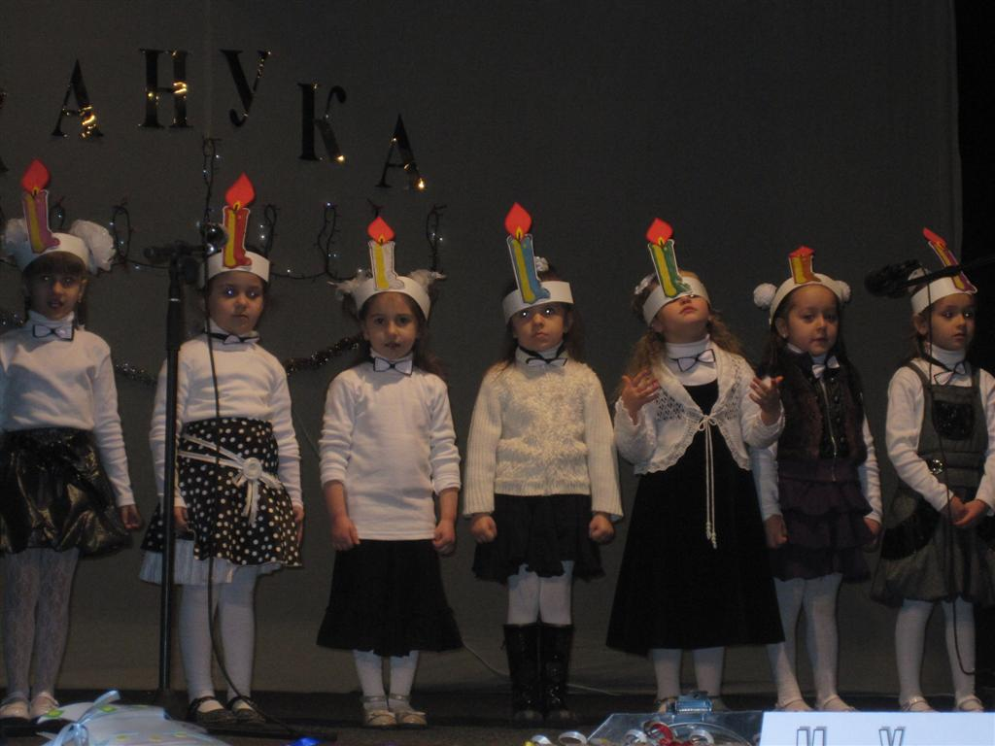

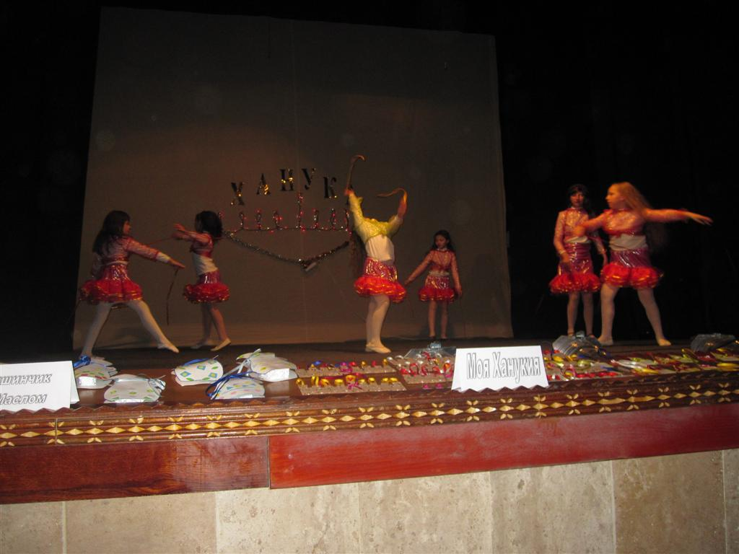

הסטודנטים השתתפו במסיבה שנערכה עבורם,
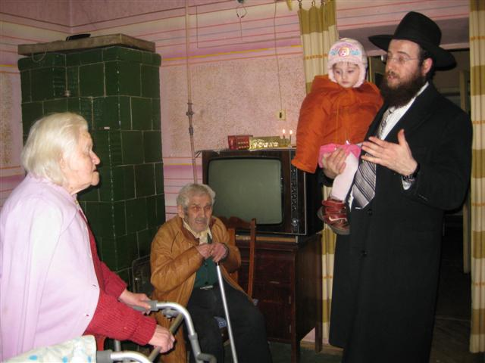
והלכו לשמח את כל יהודי העיר (הקשישים או חולים )שלא יוצאים מביתם עם חנוכיה סופגניות ושי יפה לחג.

אירועים אלו מתקיימים במסגרת פעילות כלל שנתית עם כל שכבות הגיל בקהילה.
ע"י עזרה הומניטארית: ארוחות חמות וסיוע רפואי לקשישים ונזקקים, ביגוד וכלכלה למשפחות נזקקות.
מדרשה ללימודי מסורת והיסטוריה יהודית לסטודנטים ולקהל הרחב.
בי"ס אחה"צ ויום א' לילדים , גן לפעוטות ולילדים.
והכתובת לכל ענין יהודי לתושב ולתייר.....
בתפילה שהאור של חנוכה יאיר אצלכם במשך כל השנה כולה מתוך בריאות ומנוחה.

בכבוד רב
מוקירכם
מנחם מענדל גליצנשטיין

